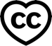 Nutze Creative Commons und schütze das Urheberrecht! Diese CC-Lizenzierungsmodelle gibt es:
Die CC-Lizenzen angeordnet nach ihrer Offenheit: | Eine Kombination von Piktogrammen zeigt an, ob und inwieweit ein Dokument genutzt und wieder veröffentlicht werden darf:
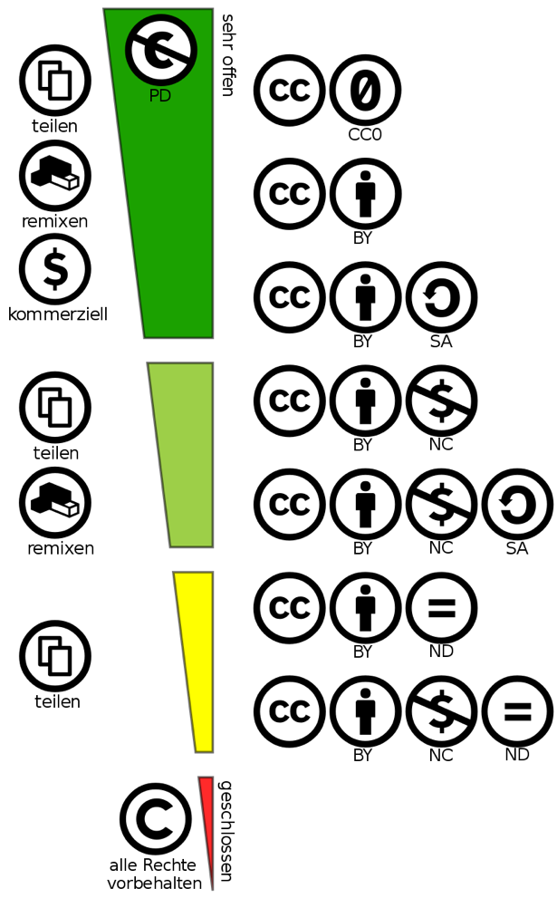  Abbildung oben:  Lizenz-Symbole von Creative Commons  Zusammenstellung von Shaddim  dt. Übersetzung von JoeranDE  CC BY 4.0 | 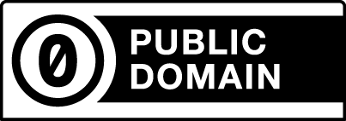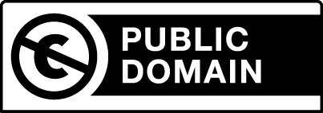 | Gemeinfreiheit - frei von Urheberrechten  Das durchgestrichene C zeigt an, dass eine Schöpfunge frei von Copyright-Ansprüchen ist.  Das Werk ist damit in die Gemeinfreiheit - auch genannt Public Domain - entlassen und es wird weltweit auf alle urheberrechtlichen und verwandten Schutzrechte verzichtet, soweit das gesetzlich möglich ist. Du darfst das Werk kopieren, verändern, verbreiten und aufführen, sogar zu kommerziellen Zwecken, ohne um weitere Erlaubnis bitten zu müssen.
Namensnennung
Du darfst das Material in jedwedem Format oder Medium vervielfältigen und weiterverbreiten, für beliebige Zwecke remixen, verändern und darauf aufbauen, auch kommerziell.
Namensnennung - Weitergabe unter gleichen Bedingungen
Du darfst das Material für beliebige Zwecke in jedwedem Format oder Medium vervielfältigen und weiterverbreiten sowie remixen, verändern und darauf aufbauen, auch kommerziell.
 | 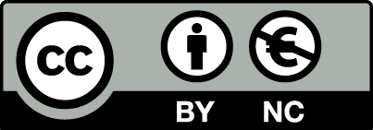 | Namensnennung - nicht kommerziell  Du darfst das Material in jedwedem Format oder Medium vervielfältigen und weiterverbreiten sowie remixen, verändern und darauf aufbauen, aber nicht für kommerzielle Zwecke nutzen.
 | 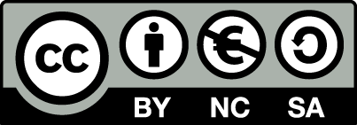 | Namensnennung - nicht-kommerziell - Weitergabe unter gleichen Bedingungen  Du darfst das Material in jedwedem Format oder Medium vervielfältigen und weiterverbreiten, es remixen, verändern und darauf aufbauen, aber nicht für kommerzielle Zwecke nutzen.
 | 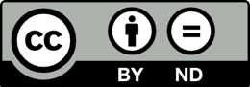 | Namensnennung - keine Bearbeitung  Du darfst das Material zwar für beliebige Zwecke in jedwedem Format oder Medium vervielfältigen und weiterverbreiten, auch kommerziell. Eine Verbreitung von verändertem/bearbeitetem Material ist nicht zulässig.
 | 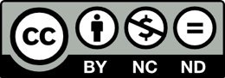 | Namensnennung, nicht kommerziell, keine Bearbeitung  Du darfst das Material in jedwedem Format oder Medium vervielfältigen und weiterverbreiten, aber nicht verändern und nicht für kommerzielle Zwecke nutzen. Eine Verbreitung von verändertem/bearbeitetem Material ist nicht zulässig.
"Copyright - alle Rechte vorbehalten" das Urheberrecht greift
Verbreitung des Materials in jedweder Form nur mit entsprechender Nutzungsberechtigung.
In Deutschland greift das Urheberrecht immer, auch wenn ein Werk kein Copyright-Zeichen trägt.
Für alle Lizenzen gilt: Du musst angemessene Urheber- und Rechteangaben machen, einen Link zur Lizenz beifügen und ob ggf. vorgenommene Änderungen angeben.
Der Lizenzgeber kann diese Freiheiten nicht widerrufen, solange du dich an die Lizenzbedingungen hältst.
Lizenz-Symbole von Creative Commons CC BY 4.0

